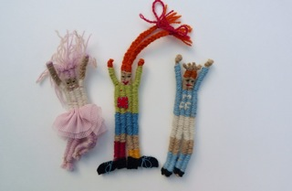
Happy doll

- Färglägg din figur.
- Klistra fast pappersmallen på kartongen och klipp 4 hack i varje sida.
- Hämta ullgarn i samma färg som håret.
- Varpa din kartong med fyra trådar i varje hack.
- Trä din vävnål med det inslagsgarn du ska använda till byxan.
- Börja väva i den här ordningen:
1. Byxa
2. Ben
3. Tröja
4. Armar
5. Ansikte
- Fäst alla trådar genom att sy in i väven längs med en av varptrådarna.
- Klipp loss varpen på ramens baksida. samla trådarna och knyt dubbelknut vid fötter, händer och sist håret, som du även kan frisera.
